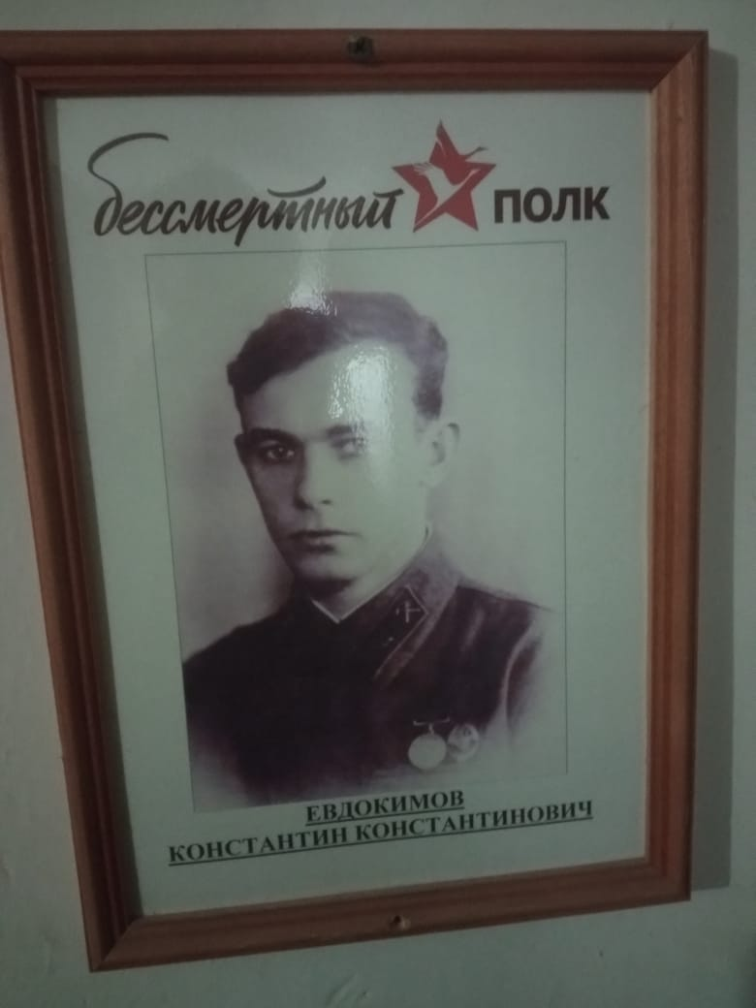

Евдокимов Константин Константинович, 1915 год рождения, участвовал в трёх воинах : финской, японской и Великой Отечественной. В период Великой Отечественной войны был старшим инженером системы связи, производил ремонт систем связи в полевых условиях под обстрелом. Помимо ремонта разрабатывал улучшение системы связи под названием БОДО, его разработка помогла при прорыве блокады Ленинграда. С ВОВ вернулся живым, после войны служил (работал) на узле связи в Грузии. Умер в 1992 году.

Евдокимов Виталий, группа У12 А

